Legende

↑ | Sonnenrichtung
 | Lange Wiese
 | Langes Gras
 | Halblanges Gras
 | Gemähtes Gras
 | Wasser
I | Infoschild

Name: ______________________

Wie gestalten wir die Gemeindefläche naturnaher?

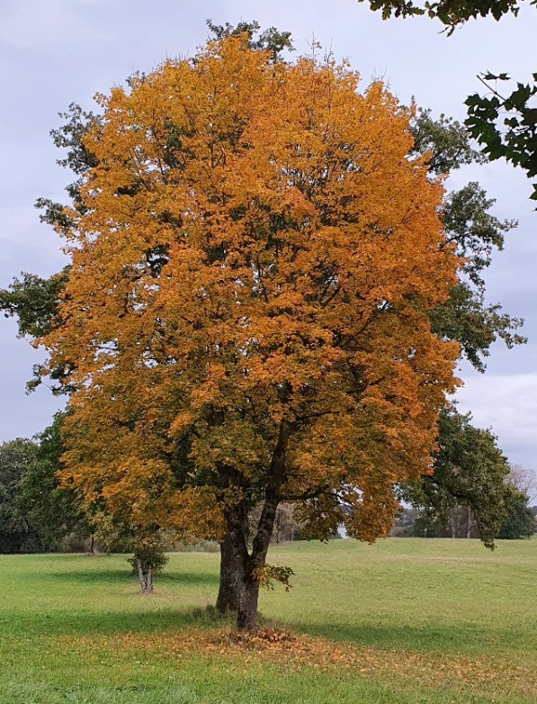
Ihre Kirchengemeinde wird diese Gemeindefläche besser für die Natur, Artenvielfalt und Menschen umgestalten. Wir brauchen aber Ihre Hilfe, es richtig zu machen! Auf der Rückseite sehen Sie einen Platz, wo Sie Biodiversitätsverbesserungen skizzieren können. Es gibt auch eine Legende, um uns zu zeigen, was Sie gezeichnet haben.

Sie müssen kein(e) Künstler*in sein! Wichtig hier ist uns Ihre Ideen zu zeigen! Möchten Sie mehr Bäume sehen, oder Plätze für Insekten, oder Habitate für Reptilien, oder Nist- und Fledermauskästen, oder Blumen und Blüten? Wie soll Menschen hier am besten die Natur begegnen? Vielleicht gäbe es Pfade, oder Infoschilder, oder Sitzplätze oder Beobachtungshütte. Bild: Immanuel Malcharzyk

